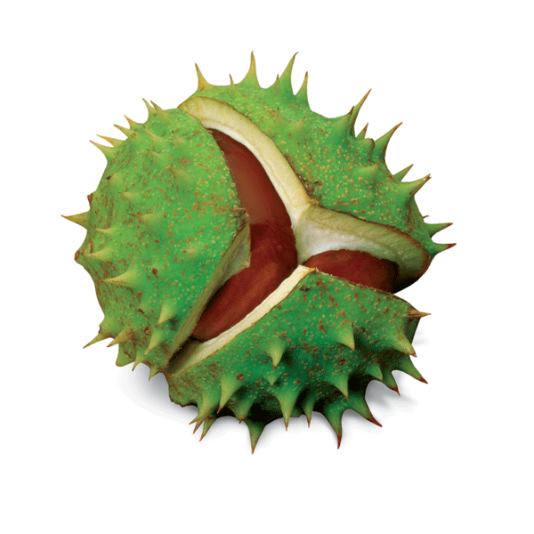
B LSTER-BODE
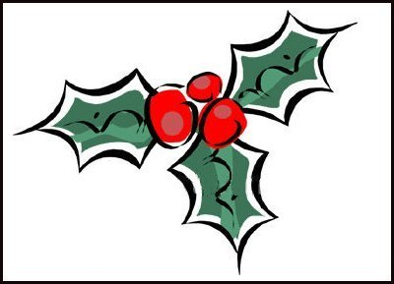
Seizoen 2009-2010-November Nummer 15
Seizoen 2009-2010 December Nummer 16
Naam bedrijf
Naam bedrijf

Merry Christmas and a happy new year!

Jong Nederland Kerst verhaal

Het was donker, de sterren stonden al een poosje te stralen aan de donker blauwe hemel. Net onder de maan stond een oude, vervallen stal. De Bolster stal.
De Bolster Stal was, zoals elke nacht, de rustplaats voor dieren van de boeren gezinnen uit het dorp.
Bram en Esther hadden als enige van heel het dorp een stal tussen de weilanden van het Diessense dorpje. Niet alle dieren waren van hen zelf. Omdat in het arme Diessen de boeren niet genoeg geld hadden voor eigen stallen, bouwde Bram, samen met de boeren een gezamenlijk een stal voor alle dieren. En als was de stal oud en versleten, dankbaar maakte iedereen er gebruik van. Vooral nu in de koude december maand waarin de dagen koud en donker waren en de nachten eindeloos lang leken te duren.
In de stal was het toch behoorlijk aangenaam. De dieren stonden gezellig dicht bij elkaar waardoor de warmte bleef hangen.

Boer Gijs had er zijn ezels staan. Gijs had samen met buurman Joep een aantal ezels onder zijn hoede. 7 stuks in totaal, die ze ook allemaal een naam hadden gegeven. Hansje, Makke Mark, Pietertje, Joepke, Coentje, en Lucske

Boerin Marloes en Boer Stijn hadden samen met hun zoon Koen en dochter Marjon het pluimvee waar ze voor zorgde. Koen en Marjon raapte elke dag trouw de eitjes van de altijd kakelende kippen, Michelle, Pipi, Renske, Tess, Yentl, Celia en Nancy

Boerin Suzan en Boer Danny hadden heel veel schattige varkentjes en biggen. Ook zij hadden voor elk biggetje een naam,Tijmen,Sam,Daan,Britt,Joep,Justin,Raoul,Imke,Kevin,Mike,Thomas,Syb,Lotte,Koen,Lien, en Joop.

De koeien, stieren en kalfjes waren van Boerin Anne, Boer Ward en hun zoontje Coen. Coen was nog maar een kleine jongen en haalde alle namen van de dieren door elkaar. Alleen de eigen dieren kende hij. Hij noemde zijn rundvee vriendjes: Brick,Stef,Bas,Pieter,Jochem,Marijke,Gwen,Wesley,Manon,Kiki,Wessel,Cedric en Tom

In het stalletje stonden ook geiten en bokken. Deze waren van Boer Luc. Boer Danny en Boerin Marloes hielpen Luc altijd. De geiten waren Stijn,Sabine,Ies,Indra,Bastiaan,Sil,Gijs,Elia,Lars
,Geert,Luuk ,Iris,Koen en Romy

Boerin Suzan en haar zusje Kim verzorgde de jonge konijnen. Dirk,Julia,Bart,Wouter,Sil,Karlijn,Anky,Robin en Jorn. Zij huppelde en sprongen altijd vrolijk door de stal heen.

Boer Rik, Boerin Riki, hun zonen Harm en Dan en dochter Wieke zorgde voor de ganzen. Ze verzorgde de beestjes als of het al donskussen waren! Maartje,Jeremy,Ilse,Stein,Luuk,Sari,Britt,Lotte,Dave,Fons,Sanne,Aniek,Bart,Niels,Pleun,Tinus,Mees,Suus,Wilke
,Sebastiaan,Kim,Bram en Lisan waren mooie witte ganzen die nooit weg vlogen van de boerderij!

Het was een gezellige boel in de oude stal deze nacht. Geen een van de dieren sliep die nacht. Het leek wel feest!
De boeren en boerinnen hadden er voor gezorgd dat alle dieren deze avond aan niets ontbrak. De koeien hadden vers strooi, de ezels en varkens warm hooi waar ze in lagen, de kippen een schone stok, de poezen een warme deken ..

Want, deze nacht, was niet zo als alle andere avonden. Boer Bram wist het al dagen..deze nacht zou bijzonder worden. Hij was deze nacht zelf maar eens extra vroeg naar bed gegaan..zijn gevoel zei dat hij toch wel wakker zou worden als er wat bijzonders zou gebeuren.

Hij had alle andere boeren gezinnen het zelfde aangeraden. Een warme kop chocomel, en dan..hup naar bed.

Terwijl het stiller werd in de huizen, werd het weer buiten juist onrustig. De wind waaide de sneeuwwolken tot boven Diessen, de wolken lieten grote koude sneeuwvlokken vallen over de Diessense weilanden. De wind ging zo te keer dat hij door kieren van de oude stal, wat sneeuw naar binnen joeg. Daar waar het begon als een feestelijk avond, werden nu ook de dieren onrustig.
“Wat een weer wat een weer”, balkte ezel Pieterke. “ ja, kakelde” kip Pippi ” wat een weer, wat een weer”. “ Het is maar goed knorde biggetje Raoul, Dat we binnen staan. Snel kroop hij angstig tegen moeder varken Imke aan waar ook zijn broertjes Kevin, Daan en Sam en zusjes Lien en Lotte lagen.

“ wat zou het erg zijn om nu buiten te moeten staan” kwaakte gans Pleun. De jonge gansjes Ilse, Bart en Mees kropen veilig onder haar vleugels.

Ezel Joep balkte dat iedereen toch wel binnen zou zitten..”anders zijn het een stelletje domme ezels”.

Maar, stond iedereen wel binnen?? De stal stond vol..maar stond hij normaal niet nog voller?

Ezel Hans merkte ineens op dat hij Schaap Madelon nog niet gezien had deze avond. En nu hij eens rond keek..Schapen Iris, Merel, Eva, Mila waren er ook niet!

Varken Thomas beweerde dat de schapen toch echt binnen waren toen boer Bram zijn laatste ronde deed vanavond.
“ Ze zijn vast naar buiten geslopen” kakelde kip Michelle die van schrik een gekookt ei gelegd had. De kippen waren een stel angstige kloeken die het liefst alle dieren onder hun vleugels beschermde.

Het was donker, de sterren stonden al een poosje te stralen aan de donker blauwe hemel. Net onder de maan stonden ze..de schapen van herder Joost. Ze zagen eruit als “ verzopen katten” met het natte wol tegen hun bibberende natte lijfjes. Ze waren eigenwijs geweest en hadden niet geluisterd naar herdershond Mike. Ze hadden net als alle andere dieren extra voedsel gekregen en warm hooi..maar toen ze het zagen sneeuwen waren ze stiekem naar buiten geslopen. Schaap Robin had de haak van de deur gekregen en zo kregen ze kans naar buiten te gaan.
Eenmaal buiten sloeg de wind de deur weer dicht en de haak viel plotsklaps weer dicht..daar stonden ze dan. Eerst hadden ze nog grote lol om de sneeuw en de harde wind. Maar nu hun vacht door en door nat was verlangde ze toch wel weer naar de warmte van de stal. Boer bram is ongerust en trekt zijn warmste jas aan en gaat naar buiten. Als hij buiten komt ziet hij verder op de verkleumde schaapjes staan. Hij roept ze bij elkaar en ze lopen samen terug naar de stal.

In de stal aangekomen willen de schaapjes lekker op warmen maar dit gaat nog niet zo makkelijk. Er is weinig ruimte en geen plek meer voor de kachel.

De volgende ochtend word er op de stal deur geklopt. Geit indra probeert de deur open te maken. Het lukt haar niet helemaal maar de bezoekers helpen zelf al mee. Het zijn de 3 koningen Rob, Ruud en Piet. Ze merkte al gauw dat ze op het verkeerde adres waren maar ze dachten dat deze dieren de geschenken ook wel konden gebruiken. Ze zagen ook dat de stal erg klein was. Ze riepen alle boeren bij elkaar en verzonnen een groot plan om de stal groter te maken. Ze hebben besloten dat de stal nog wel goed is maar er een stuk aan moet komen. De boeren hebben hier alleen niet veel geld voor. Ze krijgen van de 3 koningen al een klein beginnetje waar ze al een beetje mee voor uit kunnen. Maar ze verzinnen nog meer actie´s voor meer geld op te halen om de stal te verbouwen zoals; 3 koningen zingen, zingen voor een buurtvereniging, t- shirts verkopen, bij bedrijven langs gaan voor sponsoringen, familie spooktochten, varkentjes wassen, mega picknick en een hemelvaart activiteit. Ze hopen met deze acties genoeg geld op te halen zo dat ze volgend jaar kerst in een grote gezellige stal kerstmis kunnen vieren!

Alle leiding van Jong Nederland wenst jullie een prettige kerst en een gelukkig en gezond nieuwjaar toe!

